УТВЕРЖДАЮ


Декан факультета журналистики
Тулупов В.В.
05 мая 2025 г.

Расписание экзаменов
летней экзаменационной сессии 2024/2025 уч. г.
2 курс
Направление «Медиакоммуникации»
Дата | 1 группа, 2 группа | 3 группа
10.06 вторник
11.06 среда
13.06 пятница
14.06 суббота |  | Консультация  Философия  доц. Вахренева П.Е.  8.00 110  Философия  доц. Вахренева П.Е.  9.45 110
16.06 понедельник | Консультация  Философия  доц. Вахренева П.Е.  8.00 110  Философия  доц. Вахренева П.Е.  9.45 110
17.06 вторник | Консультация  Презентация медиапроектов  доц. Щекина И.А.  15.00 123
18.06 среда |  | Презентация медиапроектов  доц. Щекина И.А. 9.00 125
19.06 четверг | Презентация медиапроектов  доц. Щекина И.А. 9.00 125
20.06 пятница | Консультация  Иностранный язык  Доц. Панкова Т.Н.  11.00 123  Преп. Кунаева Н.В.  9.00 123  ст. преп. Юмашева В.В.  15.30 123
21.06 суббота
23.06 понедельник | 2 группа  Иностранный язык  Преп. Кунаева Н.В  9.00 116
24.06 вторник | 1 группа  Иностранный язык  Ст. преп. Юмашева В.В  9.00 129  3 группа  Доц. Панкова Т.Н.  9.00 108
25.06 среда
26.06 четверг | Консультация  Современный русский язык  доц. Запрягаева М.Я.  18.00 Мудл  https://edu.vsu.ru/course/view.php?id=4207
27.06 пятница |  | Современный русский язык  доц. Запрягаева М.Я.  9.00 120
28.06 суббота | Современный русский язык  доц. Запрягаева М.Я.  9.00 116
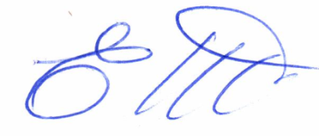

Ответственный исполнитель -
зам. декана по учебной работе ____________________________ Е.М. Бебчук

